UNIVERSITATEA DE STAT DIN MOLDOVA
Facultatea de Matematică și Informatică
Disciplina: Algoritmica grafurilor

LUCRAREA DE LABORATOR NR. 1
Algoritmul de parcurgere în profunzime (DFS)

Student: Golic Victor
Grupa: IAFR2402
Locul: Chișinău

Chișinău, 2025

Cuprins
- 1. Scopul lucrării
- 2. Noțiuni teoretice
- 3. Algoritmul DFS
- 4. Pseudocodul algoritmului
- 5. Complexitatea algoritmului
- 6. Exemplu de execuție
- 7. Implementare în C++
- 8. Concluzii

1. Scopul lucrării
Scopul acestei lucrări este de a studia parcurgerea în profunzime a unui graf (algoritmul DFS – Depth-First Search), proprietățile acesteia și implementarea practică în limbajul C++. De asemenea, se urmărește înțelegerea modului în care DFS poate fi utilizat pentru descoperirea componentelor conexe și pentru generarea arborelui de parcurgere.

2. Noțiuni teoretice
2.1. Graf neorientat / orientat
Un graf G = (V, E) este format dintr-o mulțime de vârfuri V și o mulțime de muchii E. În cazul unui graf neorientat, muchiile sunt perechi neordonate de vârfuri. În cazul unui graf orientat, muchiile sunt arce orientate (u, v).
2.2. Parcurgerea în profunzime (DFS)
Parcurgerea în profunzime (Depth-First Search) este o tehnică de explorare a unui graf în care, de la un vârf de start, algoritmul înaintează cât mai mult pe o ramură (urmărind un vecin, apoi un vecin al lui, etc.), iar atunci când nu mai poate continua, revine (backtrack) și explorează alte ramuri rămase. DFS poate fi implementat recursiv sau iterativ, folosind o stivă.
2.3. Arborele de parcurgere DFS
În timpul parcurgerii, muchiile prin care descoperim pentru prima dată vârfuri noi formează un arbore (sau o pădure) de parcurgere DFS. Ordinea în care sunt vizitați vecinii influențează forma acestui arbore, dar proprietățile fundamentale ale parcurgerii rămân aceleași.

3. Algoritmul DFS
Algoritmul DFS pornește de la un vârf sursă s, îl marchează ca vizitat, apoi apelează recursiv DFS pentru fiecare vecin nevizitat al său. Dacă graful nu este conex, DFS trebuie reluat din vârfuri nevizitate pentru a acoperi toate componentele conexe.
Ideea de bază:
1. Marchez vârful curent ca vizitat;
2. Pentru fiecare vecin nevizitat al său, apelez recursiv DFS;
3. Repet până când toate vârfurile accesibile au fost vizitate.

4. Pseudocodul algoritmului
Considerăm un graf reprezentat prin liste de adiacență. Vectorul vizitat[] reține dacă un vârf a mai fost sau nu vizitat.
Procedura DFS(v):
vizitat[v] <- adevărat
pentru fiecare u în lista de adiacență a lui v:
dacă vizitat[u] = fals atunci
DFS(u)
Pentru a parcurge întregul graf:
pentru v de la 1 la n:
dacă vizitat[v] = fals atunci
DFS(v)

5. Complexitatea algoritmului
Dacă graful este reprezentat prin liste de adiacență, fiecare muchie este explorată cel mult de două ori (o dată pe fiecare sens, în cazul grafurilor neorientate). Prin urmare, complexitatea temporală este O(n + m), unde n este numărul de vârfuri, iar m este numărul de muchii. Complexitatea în memorie este O(n + m) pentru stocarea grafului, plus O(n) pentru vectorul vizitat și pentru stiva de apeluri recursive.

6. Exemplu de execuție
Considerăm un graf neorientat cu vârfurile V = {1, 2, 3, 4, 5} și muchiile (1,2), (1,3), (2,4), (3,5). Dacă pornim DFS din vârful 1 și vizităm vecinii în ordine crescătoare, ordinea de vizitare poate fi: 1, 2, 4, 3, 5.

7. Implementare în C++
Mai jos este prezentat un program C++ care citește un graf neorientat, aplică DFS începând dintr-un vârf dat și afișează ordinea de parcurgere.
#include <iostream>
#include <vector>
using namespace std;
const int NMAX = 100005;
vector<int> adj[NMAX];
bool vizitat[NMAX];
int n, m;
void dfs(int v) {
vizitat[v] = true;
cout << v << " ";
for (int u : adj[v]) {
if (!vizitat[u]) {
dfs(u);
}
}
}
int main() {
ios::sync_with_stdio(false);
cin.tie(nullptr);
cout << "Introduceti numarul de varfuri n si numarul de muchii m:\n";
cin >> n >> m;
cout << "Introduceti cele " << m << " muchii (u v):\n";
for (int i = 0; i < m; ++i) {
int u, v;
cin >> u >> v;
adj[u].push_back(v);
adj[v].push_back(u); // graf neorientat
}
int start;
cout << "Introduceti varful de start pentru DFS: ";
cin >> start;
for (int i = 1; i <= n; ++i) {
vizitat[i] = false;
}
cout << "Parcurgerea DFS din varful " << start << " este:\n";
dfs(start);
cout << "\n";
return 0;
}
Exemplu de rulare (date introduse la executarea programului):
n = 5, m = 4
Muchii:
1 2
1 3
2 4
3 5
Varf de start: 1
Introducere la consolă:
5 4
1 2
1 3
2 4
3 5
1
O posibilă ieșire este:
Parcurgerea DFS din varful 1 este:
1 2 4 3 5

8. Concluzii
În această lucrare de laborator a fost studiat algoritmul de parcurgere în profunzime (DFS), modul de funcționare, complexitatea și o implementare practică în C++. Parcurgerea DFS reprezintă un instrument fundamental în algoritmica grafurilor, fiind utilizată în numeroase aplicații precum determinarea componentelor conexe, detectarea ciclurilor sau sortarea topologică în grafuri orientate aciclice.
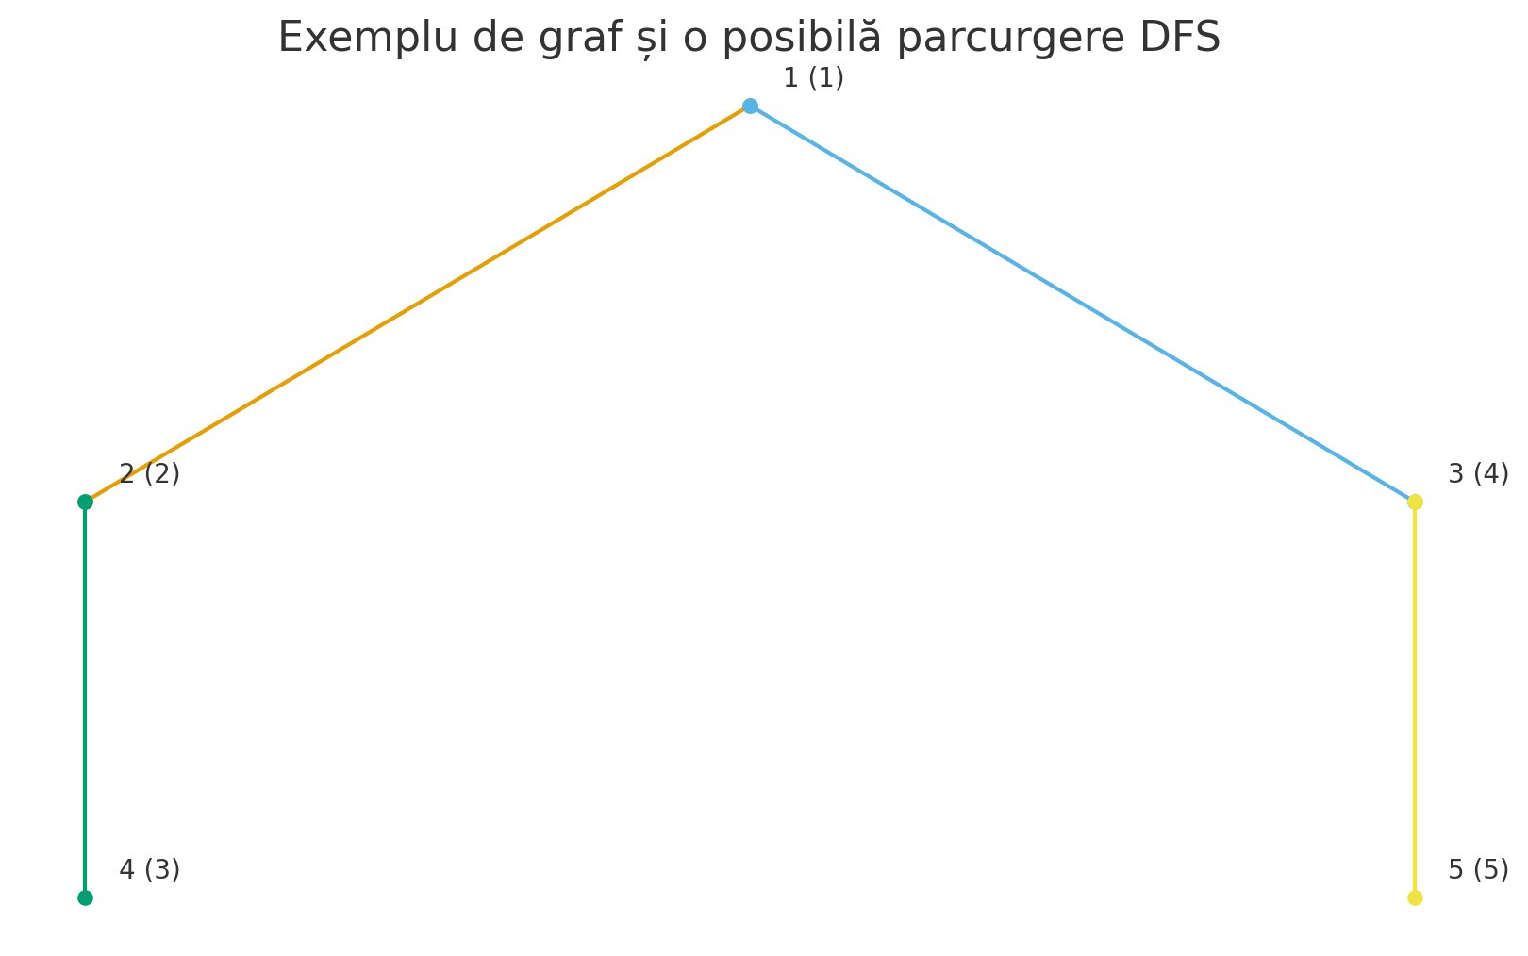
Figura 1. Exemplu de graf și ordinea de parcurgere DFS (numărul din paranteză).

